山东省枣庄市排水工程工艺设计

Process Design of Drainage Engineering for

Qixia County in Yantai City

|  |  |
| --- | --- |
| 学生姓名： | 吴真 |
| 学生学号： | 1306020121 |
| 专业名称： | 环境工程 |
| 指导教师： | 张新波 |

环境与市政工程学院

2015 年 6 月 日

独创性声明

本人声明所呈交的毕业设计（论文）是本人在指导教师指导下进行的研究工作和取得的研究成果，除了文中特别加以引用标注之处外，论文中不包含其他人已经发表或撰写过的研究成果，没有伪造数据的行为。

毕业设计（论文）作者签名： 签字日期： 年 月 日

毕业设计（论文）版权使用授权书

本毕业设计（论文）作者完全了解学校有关保留、使用论文的规定。同意学校保留并向有关管理部门或机构送交论文的复印件和电子版，允许论文被查阅和借阅。本人授权天津城市建设学院可以将本论文的全部或部分内容编入有关数据进行检索，可以采用影印、缩印或扫描等复制手段保存和汇编本论文。

（保密的毕业设计（论文）在解密后适用本授权说明）

毕业设计（论文）作者签名： 指导教师签名：

签字日期： 年 月 日 签字日期： 年 月 日

摘 要

我们都知道，水是生命之源，是人类和地球上所有生物生存的必要条件，也是社会经济发展最重要的支持要素。而当今社会，随着经济的发展和人口的不断增多，水污染和水资源的短缺问题越来越严重。因此可见，保护水资源有多么重要。近年来，随着生活和工业污水的增加，淡水资源变得十分稀缺，我们可以采用污水处理工艺对生活污水和工业废水加以处理后再排放进水体中，以达到保护水资源的目的。

本设计为山东省东营市排水工程工艺设计，即关于本地区城市污水处理系统与排水管网的设计计算。设计的主要内容包括城市污水管网的规划设计与计算、雨水排水管网规划设计计算、污水处理工艺的设计计算、污泥的设计计算、污水处理厂高程设计、污水泵站的工艺设计、部分构筑物的施工图设计等。东营市的排水管网设计采用的是分流制排水系统，污水和雨水经管道收集后送至污水处理厂进行处理后再排放到附近的河流中。

此工艺中，污水处理厂的设计规模为Qd＝90000m3/d，Qmax＝117000m3/d，Kz＝1.3。污水进水水质CODCr＝580mg/L、BOD5＝300mg/L、SS＝260mg/L、TN＝37mg/L、TP＝5.5mg/L、pH＝7.0、平均水温20℃。出水水质要满足<<城镇污水处理厂污染物排放标准（GB18918-2002）>>中一级B标准，即CODCr≤60mg/L、BOD5≤20mg/L、SS≤20mg/L、NH4+-N≤8mg/L、TN≤20mg/L、TP≤1.0mg/L。根据原污水的水质以及污水处理的程度，本设计采用（A-A-O）厌氧-缺氧-好氧的脱氮除磷工艺。污水处理厂的处理系统主要包括两部分，即污水处理系统和污泥处理系统。污水处理厂处理污水的构筑物主要有中格栅、细格栅、提升泵房、平流式沉砂池、辅流式初次沉淀池、A2/O曝气池、鼓风机房、辅流式二次沉淀池、液氯消毒池、巴氏计测量槽。污泥处理中采用气浮浓缩池处理剩余污泥。

关键词：城区污水管网系统；城区雨水管网系统；分流制；污水处理系统；A2/O脱氮除磷工艺；污泥处理系统；

第 三 章 污水处理厂的设计说明

3.1 污水处理程度及出水水质标准

3.1.1 城区污水处理厂进水水质

污水处理厂进水水质（见表3-1）

表3-1 污水处理厂的进水水质

|  |  |  |  |  |  |  |  |
| --- | --- | --- | --- | --- | --- | --- | --- |
| **项目** | **CODcr /**  **mg/L** | **BOD5/ mg/L** | **SS /**  **mg/L** | **TN/**  **mg/L** | **TP/**  **mg/L** | **Ph** | **平均水温/℃** |
| 数值 | 450 | 240 | 250 | 40 | 4.4 | 7.0 | 20 |

3.1.2 污水处理程度概述

1、污水出水水质

本设计中，根据查阅山东省东营市排放水体水系的污染程度及环保要求，污水处理厂出水水质标准按《城镇污水处理厂污染物排放标准》（GB18918—2002）的一级B标准执行，见表3-2：

表3-2 污水处理厂的出水水质

|  |  |  |  |  |  |  |
| --- | --- | --- | --- | --- | --- | --- |
| **项目** | **CODCr /**  **mg/L** | **BOD5/ mg/L** | **SS /**  **mg/L** | **TN/**  **mg/L** | **TP/**  **mg/L** | **Ph** |
| 数值 | 60 | 20 | 20 | 20 | 1 | 6—9 |

2、污水处理厂各污染物处理程度：

CODCr去除率：（450-60）/450=86.66%;

BOD5去除率：(240-20)/240=91.66%;

SS去除率：（250-20）/250=92.00%;

TN去除率：（40-20）/40=50.00%;

TP去除率：（4.4-1）/4.4=77.27%

3.2污水处理厂的厂址与工艺选择

3.2.1东营市污水处理厂的厂址选择

制定东营市城市污水处理系统方案，污水处理厂厂址的选择是重要的环节，它与该城市的总体规划、城市排水系统的走向、布置、处理后污水的出路都密切相关。污水处理厂的厂址选择应考虑当地水文、气象、地形、城市总体规划等有关条件，而主要应该考虑以下几个因素：

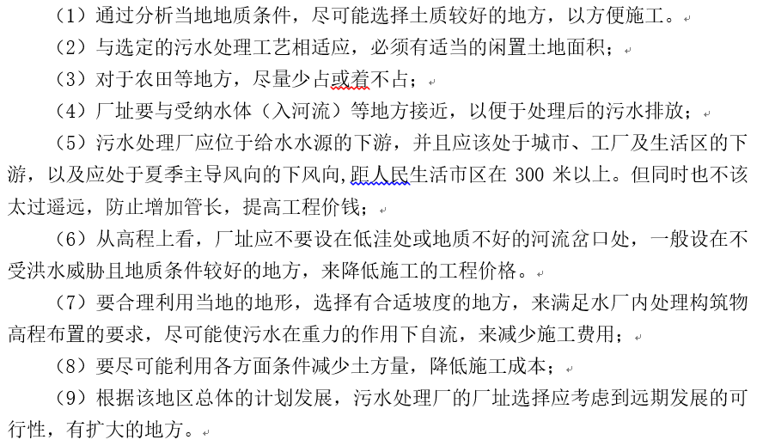

3.2.2污水处理厂的工艺选择

污水处理厂的工艺流程是指在保证处理水达到所要求的处理程度的前提下，所采用的污水处理技术各单元的有机组合。

1. 污水处理工艺流程的选定依据：

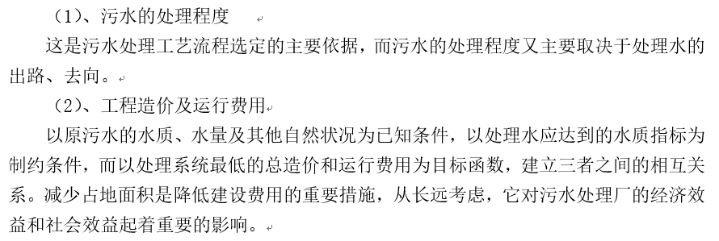

（3）、东营市的地形、气候、地质等自然条件

（4）、原污水的水量与污水流入工况

2、污水处理厂工艺选择的要求

按《城市污水处理和污染防治技术政策》的规定，工艺选择有如下要求：

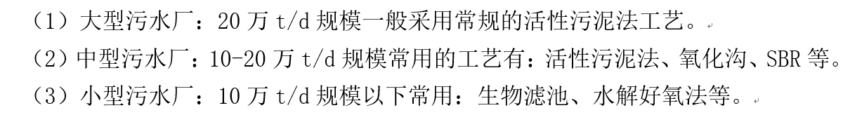

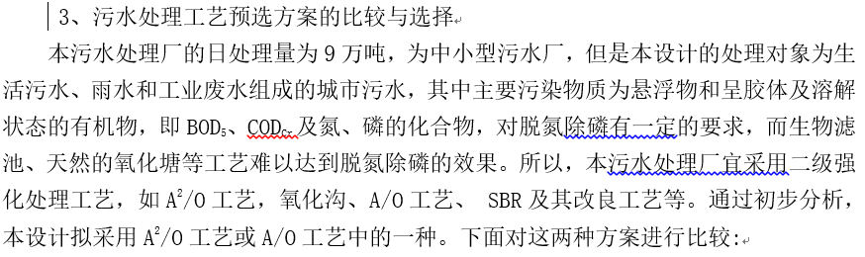

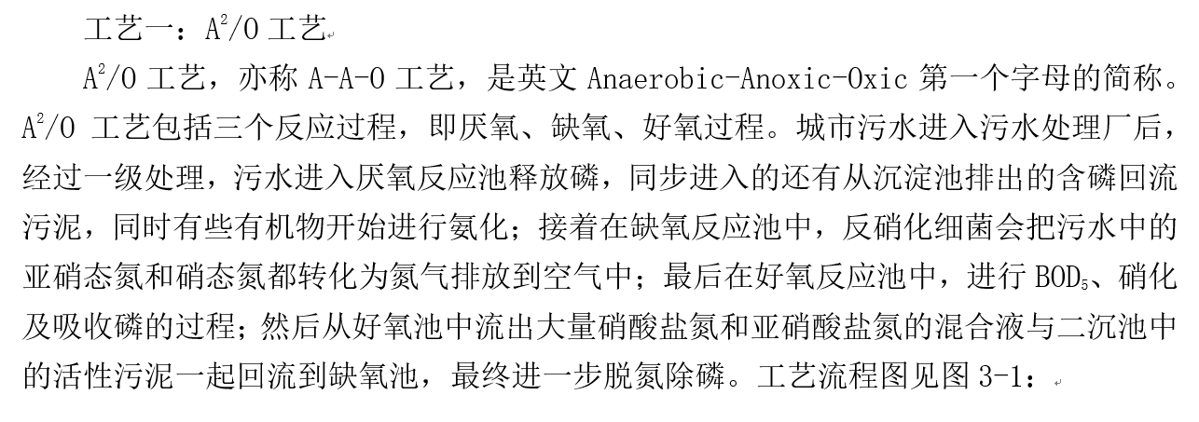

厌氧反应器

缺氧反应器

好氧反应器

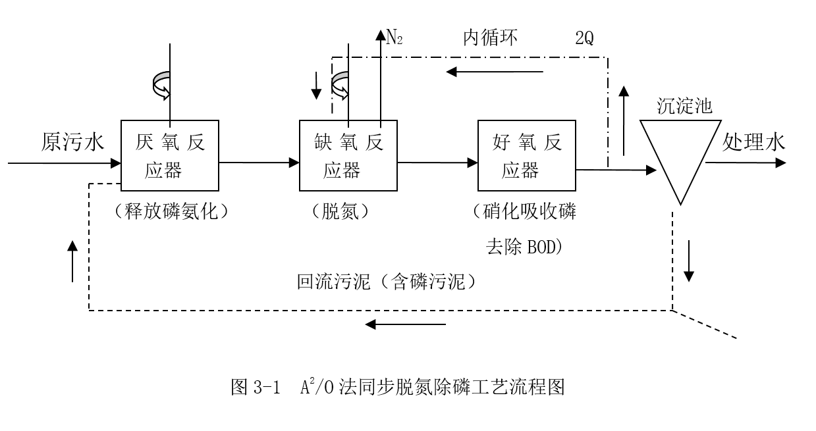

工艺二：A/O工艺

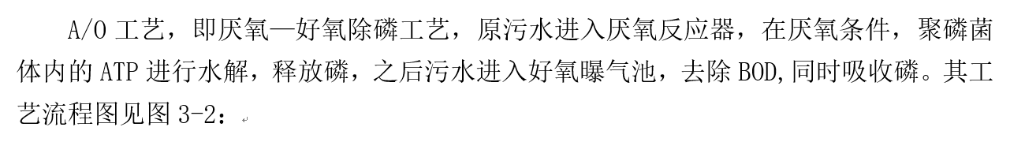

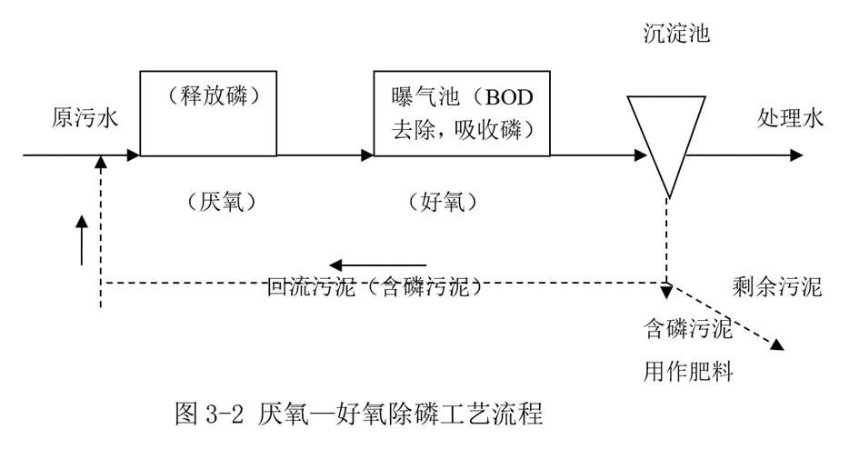

A2/O工艺与A/O工艺的优缺点对比见表3-3：

表3-3 A2/O工艺与A/O工艺的优缺点对比

|  |  |  |
| --- | --- | --- |
| **工艺名称** | **A2/O工艺** | **A/O工艺** |
| **优**  **点** |  |  |
| **缺**  **点** |  |  |

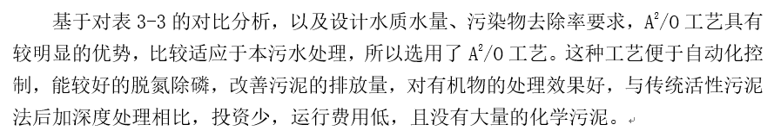

3.3 污水处理厂主要构筑物的选择与设计概述

3.3.1 格栅

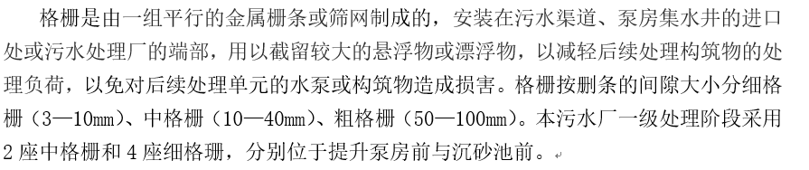

中格栅

(1)设计参数

栅前水深h=1.0m， 栅前流速 v=0.6m/s(0.6～1.0m/s)

过栅流速一般采用0.6—1.0m/s,本设计取v=0.8m/s

栅条间隙一般为16—25mm,取b=0.020m 栅条宽带s=0.01m

格栅安装倾角一般为45°—75°，取α=60°

过栅流量为0.57m³/s 水头损失h1=0.081m

每日栅渣量W=1.05m³/d

（2）设备选型

根据栅槽宽B=1.2m,选用GH-2000型链条式回转格栅除污机，其规格和性能见表3—4

表3-4 GH-2000型链条式格珊除污机

|  |  |  |  |  |  |
| --- | --- | --- | --- | --- | --- |
| 型号 | 格珊宽度（mm） | 格珊净宽（mm） | 安装角 | 过栅流速 | 功率 |
| GH-2000 | 2000 | 20 | 60 | <1 | 1.5～3 |

1. 细格栅

(1)设计参数

栅前水深h=1m， 栅前流速 v=0.74m/s(0.6～1.0m/s)

过栅流速一般采用0.6—1.0m/s,本设计取v=0.6m/s

栅条间隙一般为1.5—10mm,取b=0.01m 栅条宽带s=0.01m

格栅安装倾角一般为45°—75°，取α=60°

过栅流量为0.57m³/s 水头损失h1=0.23m

每日栅渣量W=3.57m³/d

（2）设备选型

根据栅槽宽B=2m,选用GH-2000型链条式回转格栅除污机，其规格和性能见表3—5

表3-5 GH-2000型链条式格珊除污机

|  |  |  |  |  |  |
| --- | --- | --- | --- | --- | --- |
| 型号 | 格珊宽度（mm） | 格珊净宽（mm） | 安装角 | 过栅流速 | 功率 |
| GH-2000 | 2000 | 20 | 60 | <1 | 0.75～2.2 |

3.3.2 沉砂池

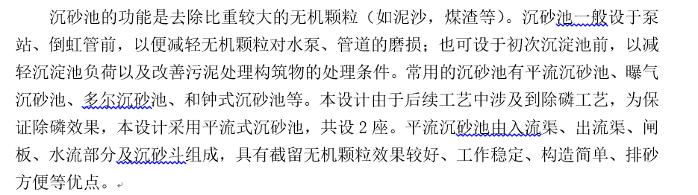

1. 设计参数

单池设计水量Qmax =0.285 m³/s

流速一般为0.15-0.3m/s，取v=0.26m/s

停留时间一般为30-60s，取t=30s

有效水深h2=0.868(0.25-1.0m)

沉砂池长度 L=7.8m

沉砂室高度 h=0.736m

沉砂池总高度 H=1.904m

3.3.3初次沉淀池

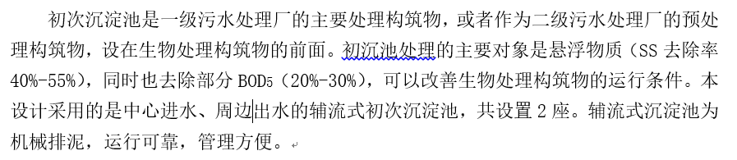

1. 设计参数

表面负荷 q=1.72m³/㎡·h（1.5-4.5之间）

沉淀时间 t=2h(0.5～2.0h)

池径 D=36m

池底坡降 i=5%

有效水深 h2=3.44m

总高度 H=6.77m

表面积 A=1017.36㎡

1. 设备选型

根据池径D=36m，选用ZBG-40型周边传动刮泥机，其规格和性能见表3-6

表3-6 ZBG-40型周边传动式刮泥机

|  |  |  |  |  |  |  |
| --- | --- | --- | --- | --- | --- | --- |
| 型号 | 池径D | 功率 | 周边线速 | 推荐池深 | 周边轮压 | 周边轮中心 |
| ZBG-40 | 40 | 2.2 | 4.0 | 3000-5000 | 80 | 35.4 |

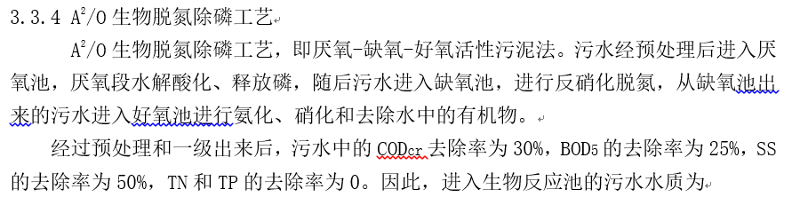

CODcr=406mg/L BOD5=168mg/L SS=125 mg/L

TP=4.4 mg/L TN=12mg/L

本设计采用6座5廊道推流式反应池，厌氧段：缺氧段：好氧段=1:1:5。

1. 设计参数

设计水量 Q=98500 m³/d BOD5污泥负荷 Ns=0.15 KgBOD5/(kgMLSS·d)

污泥回流比 R=70% 混合液污泥浓度X=3000mg/L

回流污泥浓度Xr=9kg/ m³ 混合液内回流比RN=150%

水力停留时间HRT=14.23h 污泥龄θc=16.52d

TN负荷=0.045 KgTN/(kgMLSS·d) TP负荷=0.02 KgTP/(kgMLSS·d)

污泥产率系数Y=0.6 KgVSS/kgBOD5 衰减系数Kd=0.07

平均时需氧量O2 =1271.17Kg/h

3.3.5二次沉淀池

二沉池设在生物处理构筑物的后面，二沉池主要作用为泥水分离，用以沉淀、去除生物处理过程中产生的污泥，获得澄清的处理水，设置于生物反应池之后，本设计采用6座向心辐流式二次沉淀池。

1. 设计参数

池子直径D=37m 堰口负荷q=1.64 L/m·s

池周边水深h2=3.52m 池子总高H=5.175m

池底坡度i=0.05 集泥槽深为0.8m

1. 设备选型

本设计采用ZBX-37型周边传动刮吸泥机，参数见表3-7

表3-7 ZBX-37型周边传动式刮泥机

|  |  |  |  |  |
| --- | --- | --- | --- | --- |
| 型号 | 池径D(m) | 功率 (kw) | 周边线速m/min | 压缩空气压（Mpa） |
| ZBX-37 | 37 | 1.5*2 | 1.6 | 0.1 |

3.3.6消毒池

几种消毒方法的比较见表3-8

表3-8 几种主要消毒方法比较

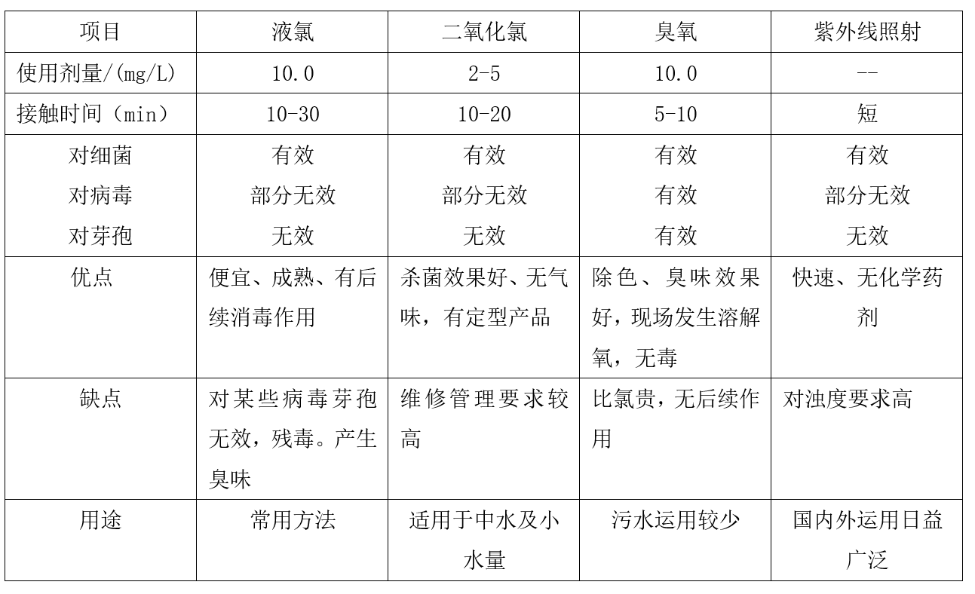

经过综合比较，本设计二级处理后采用液氯消毒，工艺流程见图3-3

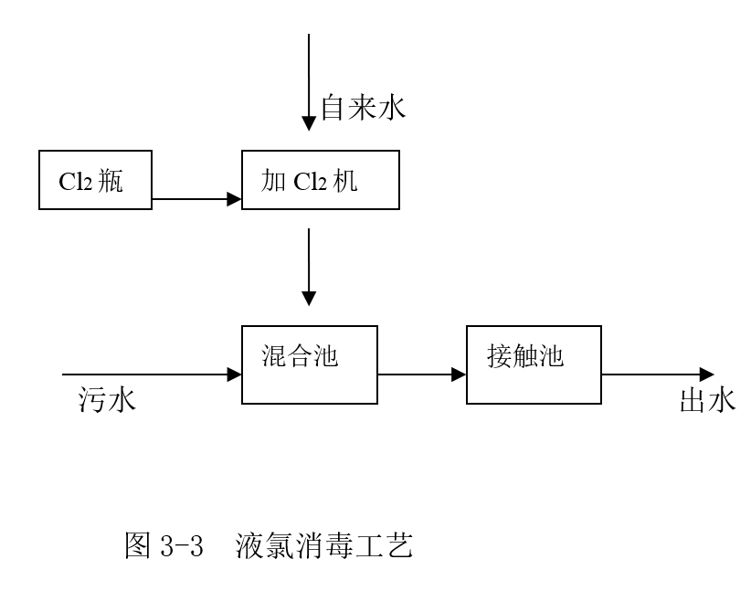

1、设计参数

投氯量为7mg/L，仓库储存时间为16d,接触时间30min

加氯量G=24.53Kg/h

2、设备选型

本设计采用2台REGAL型加氯机，1用1备，液氯的储存选用容量为1000kg的氯瓶14只。加氯机规格见表3-9，氯瓶规格见表3-10

表3-9 REGAL型加氯机性能规格

|  |  |  |  |  |  |  |  |
| --- | --- | --- | --- | --- | --- | --- | --- |
| 型号 | 加氯量  （kg/h） | 水射器 | | | | | |
| 型号 | 进水流量  （m³/h） | 进水压力  （Mpa） | 压力  （Mpa） | 进水管 径 | 出水管 径 |
| REGA2100 | 1-20 | H-2920 | 7.85 | 0.105 | 0 | 50 | 50 |

表3-10 氯瓶规格

|  |  |  |  |  |
| --- | --- | --- | --- | --- |
| 容量（kg） | 直径（mm） | 长度（mm） | 瓶身重（kg） | 氯瓶总重（kg） |
| 1000 | 800 | 2020 | 300 | 1800 |

3.3.7接触池

本设计采用4座接触池，设计参数如下：

体积 V=1218.6 m³ 有效水深 h=3.5m

面积 A=406.2㎡ 池长 L=58m

池高 H=3.3m

3.3.8巴氏计量槽

巴氏计量水头水头损失小，不易发生沉淀，操作简便，适用于大、中、小型水厂。本设计采用1座巴氏计量槽。

1、设计参数:

渐缩部分长度: A1=1.65m 喉部长度: A2=0.6m

渐扩部分长度: A3=0.9m 上游渠道宽度： B1=1.56m

下游渠道宽度： B2=1.2m 上游水深 H1=0.744m

下游水深 H2=0.5m

计量槽总长度 L=13.83m

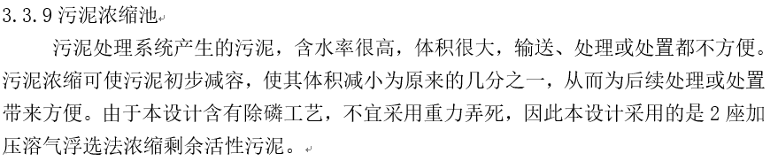

设计参数：

进泥量 Q=678.938 m³/d 面积 A=58㎡

气浮池总高 H=1.432m

3.4 污水处理厂的平面布置与高程布置

3.4.1污水处理厂的平面布置

东营市污水处理厂的平面布置包括：各个污水处理构筑物的布置、道路以及管道等的布置，办公生活区的布置、化验区及其附属构筑物的布置，以及各种绿化地的布置等。东营市的夏季主导风向是SW，因此将污水处理厂办公区等设置在厂区的西南侧，污泥区等处于主导风向的下风向，位于厂区的东北侧。

污水处理厂厂区平面布置时应考虑的一般原则如下：

1、各处理构筑物的平面布置

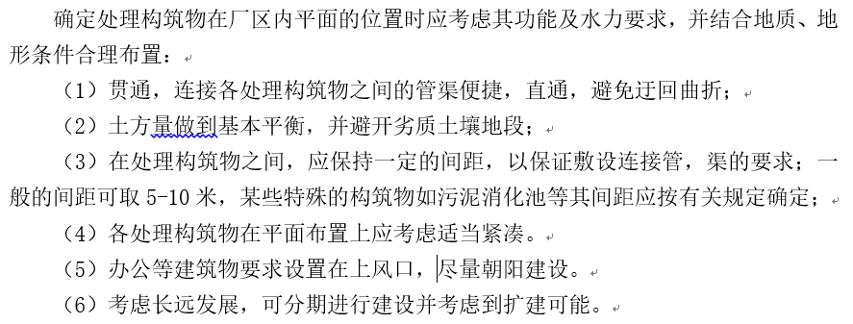

2、管、渠的平面布置

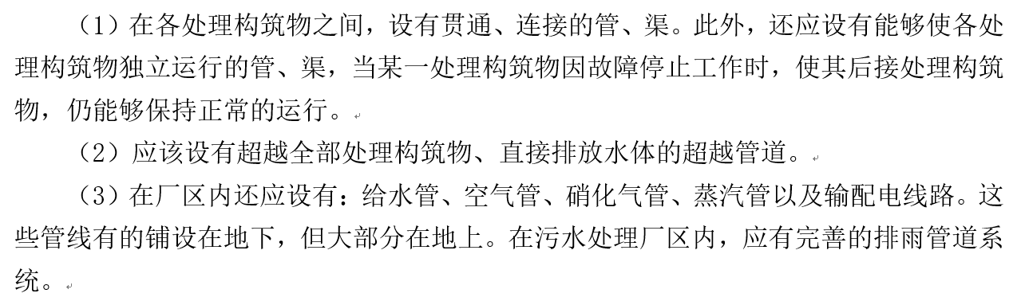

3、附属建筑物布置原则

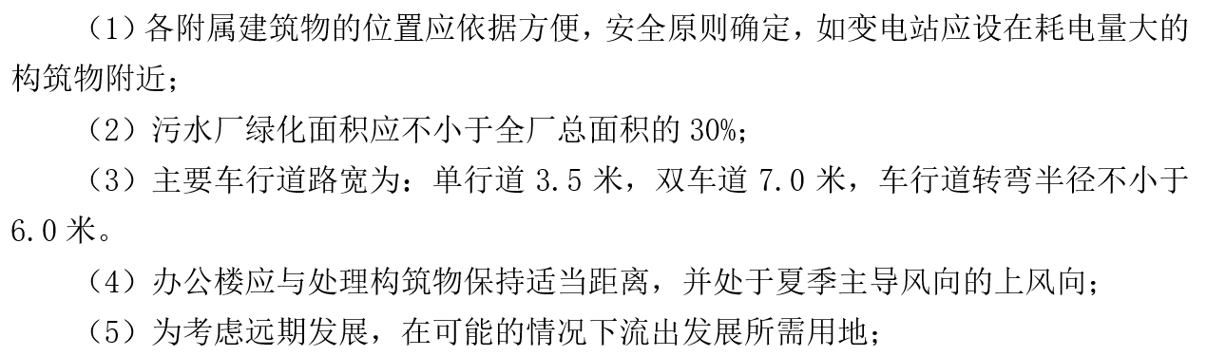

3.4.2污水处理厂的高程布置

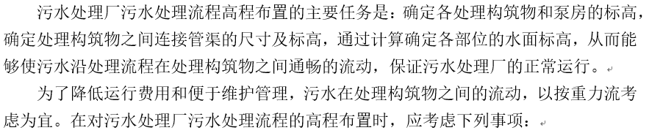

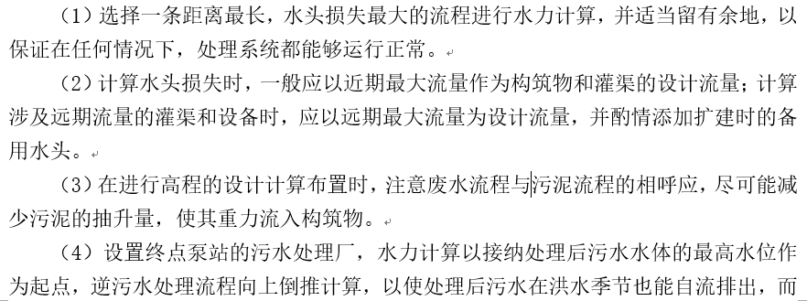

3.5 污水处理厂泵站的设计

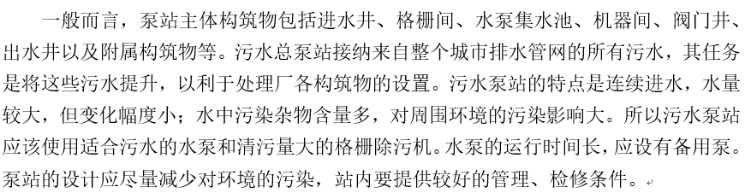

3.5.1污水泵站的一般规定

根据《给排水设计手册（第5册）城镇排水》，有如下规定：

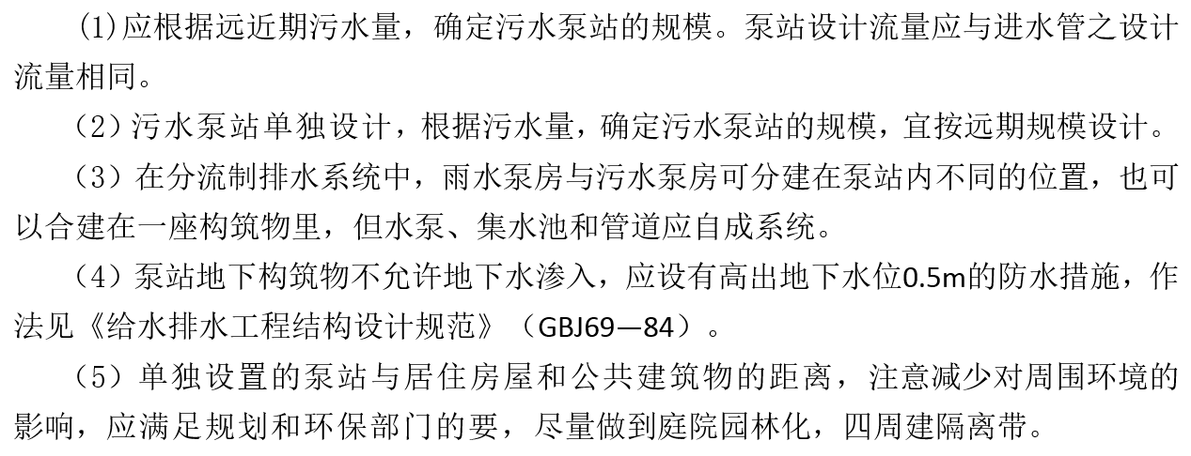

3.5.2泵站总平面布置

一般泵站占地面积不大，地下管线设施繁多，还需要满足绿化、消防、环境保护等方面的要求，必须综合各方面因素，合理布置总平面。布置原则如下：

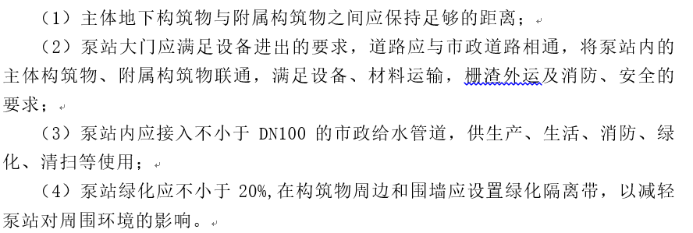

3.5.3集水池

本设计采用集水池与机器间、泵房合建的形式泵站。根据水量，集水池容积按每台泵的6min出水量进行计算，则集水池容积V=180m³，长15m,宽6m,有效水深2.0m。

3.5.4选泵

1、设计水量、水泵全扬程

（1）泵站进水总量的最高日最高时流量计算确定，并应以进水管最大充满度的设计流量为准。

（2）水泵全扬程H：计算公式为

H≥H1+H2+h1+h2+h3

式中 H1—吸水地形高度（m）,为集水池经常水位与水泵轴线标高之差；

H2—压水地形高度（m），为水泵轴线与经常提升水位之间高差；其中经常提升水位一般用出水正常高水位；

h1—吸水管水头损失（m）,一般包括吸水喇叭口、90度弯头、直线段、闸门、渐缩管等；

h2—出水管水头损失（m）,一般包括渐括管、止回阀、短管、90度弯头、直线段等；

h3—安全水头（m），估算扬程时可按0.5—1.0m计；

1. 选泵应考虑的因素：

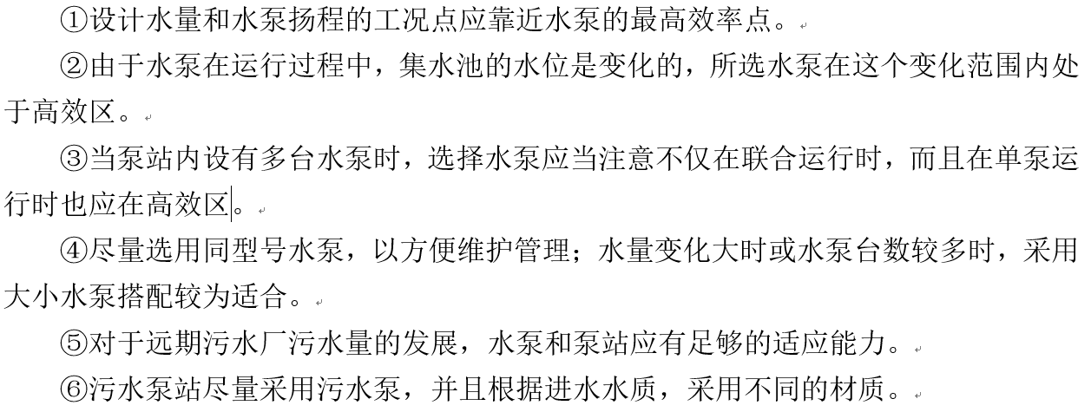

3、水泵数量选择

污水泵站工作泵及备用数量可按表3-11选。

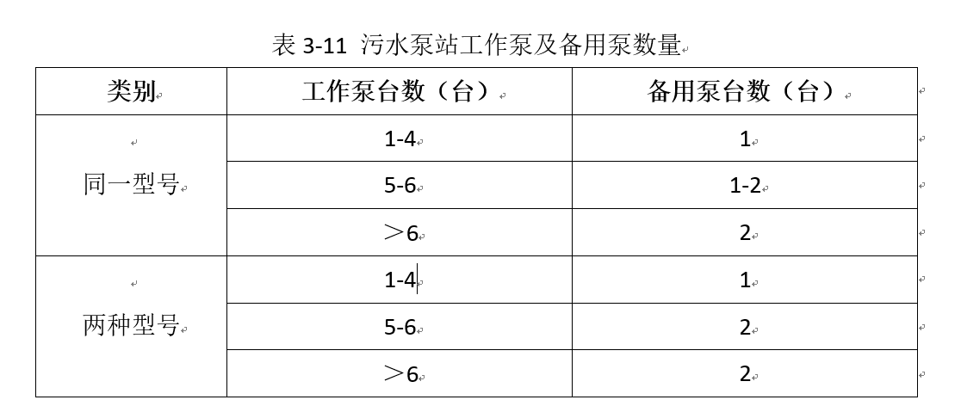

本设计选用4台泵，三用一备。

4、水泵选型

泵站形式的比较见表3-12

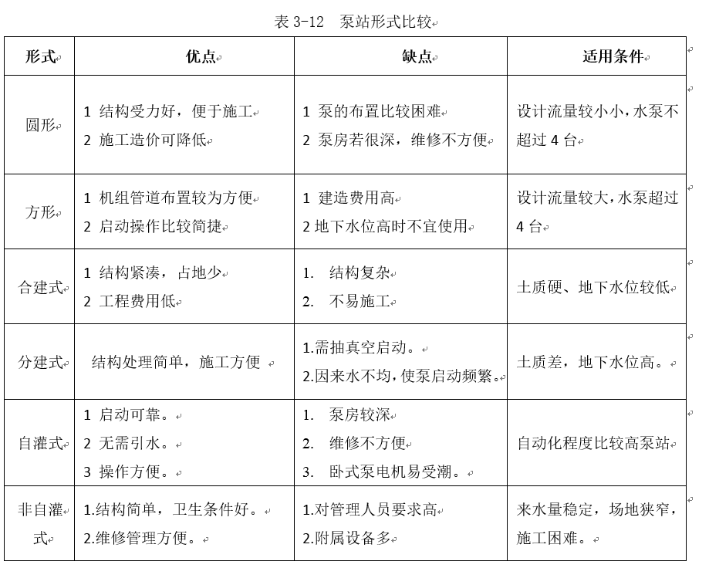

根据计算和分析，该设计选用4台400QW2000-15-132型潜污泵，其规格和性能见表3-13.

表3-13 QW型潜水排污泵性能

|  |  |  |  |  |  |  |  |  |
| --- | --- | --- | --- | --- | --- | --- | --- | --- |
| 型号 | 流量  （m³/d） | 扬程  （m） | 转速  (r/min) | 功率  （KW） | 效率  (%) | 出口直径  (mm) | 重量  (kg) | 生产厂 |
| 400QW2000-15-132 | 2000 | 15 | 745 | 132 | 85.34 | 400 | 2900 | 江苏亚太泵业集团公司 |

第四章 污水处理工艺技术经济分析

本经济比较是以估算为精确度。排水工程投资估算指标系根据建设部2008年发布的《市政工程投资估算指标》（HGZ47-104-2007）第四册排水工程进行摘录及缩编

4.1工程投资估算

第一部分费用包括建筑工程费、安装工程费、设备购置费等。可查有关排水工程投资估算、概算指标确定。详细见表4-1

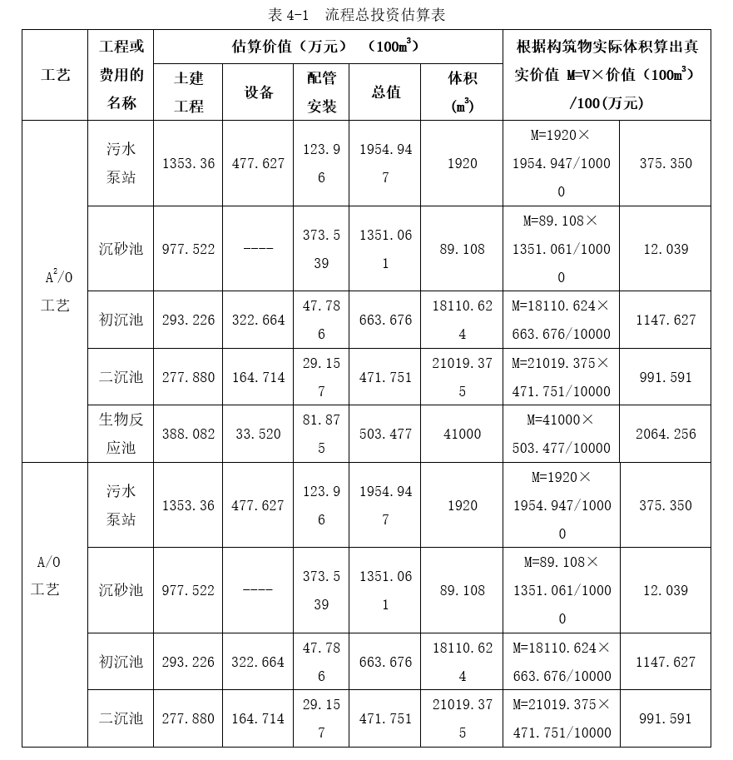

|  |  |
| --- | --- |
| A2/O工艺总造价 | 4590.863 |
| A/O工艺总造价 | 4641.21 |

4.2方案比较

该设计采用静态比较法来对两种方案进行对比。而所谓的静态比较法说的是“直接费用+10年电费”的费用来作为比较依据。本经济比较算的动力费用包括污水泵房的电费和鼓风机房的电费的和。

1、污水泵房

本设计选用4台400QW2000-15-132型潜污泵，3用1备。功率为132kw，电费按0.5元计算，则 十年中所用电费的和为（共3台水泵同时工作）

M1＝132×24×365×3×10×0.5＝1734.48万元

2、鼓风机房

本设计选用5台RG-400型罗茨鼓风机，采取3用2备的设施。其轴功率为250kw，

其十年电费为

M2＝250×24×365×3×10×0.5＝3285万元

3、电费总费用

M＝M1+M2＝1734.48+3285＝5019.48万元

1. 两种静态方案比较见表4-2

表 4-2 静态方案比较

|  |  |  |  |  |
| --- | --- | --- | --- | --- |
| 费用  方案 | 直接费用  （万元） | 10年电费  （万元） | 总费用  （万元） | 两种方案总费用的差值 |
| A2/O处理工艺 | 4590.863 | 5019.48 | 9610.343 | 0 |
| A/O处理工艺 | 4641.21 | 5019.48 | 9660.69 | 50.347 |

经过经济比较，A2/O法既能很好的处理污水，同时较经济，所以选用A2/O法更合理。

致谢

历时将近3个月的毕业设计已经接近尾声，在这个过程中，我收获的不仅仅是知识，还有与老师和同学之间一起奋斗的这段岁月和结下的深厚感情。

非常感谢我的指导老师：张新波老师，这期间，她还是尽力指导我们，为我们解答不懂的问题。通过毕业设计，我对之前在课堂上学到的知识有了更深一步的理解，做到了把理论和实践初步结合。在张老师的指导下，我查阅相关资料并和同学讨论，完成了水处理工艺选择、工艺计算、平面图和高程图、单体构筑物及其大样图设计，进行高程概预算和工艺技术经济性分析，撰写本毕业设计说明书，这个过程提高了我综合运用基础理论、基本知识、基本技能、标准规范分析和图件绘制能力。

感谢和我一起做毕业设计的同学，期间我们也因意见不合有过小小的不愉快，但是和你们一起讨论问题、解决问题的这段日子是我们共同美好的回忆。三人行，必有我师焉，你们考虑问题的全面性值得我好好学习。再次感谢李老师，您带病教学、认真的态度，感染了我们全组成员，您不仅指导我们的毕业设计，还时常关心我们的工作问题，祝愿您早日康复！同时也要感谢其他帮助过我的老师。

由于我水平有限，我所做的设计中的不足之处还望各位老师们指正。

参考文献

[1]孙慧修主编．排水工程（上册）[M]．第4版．北京：中国建筑工业出版社，2000

[2]张自杰，林荣忱，金儒霖．排水工程（下册）[M]．第4版．北京：中国建筑工业出版社，2000

[3]姜乃昌主编．水泵及水泵站[M]．第5版．北京：中国建筑工业出版社，1998

[4]李亚峰，晋文学主编. 城市污水处理厂运行管理. 第二版. 北京：化学工业出版社，2010

[5]周鑫根主编. 小城镇污水处理工程规划与设计. 北京：化学工业出版社，2005.4

[6] 重庆建筑工程学院给水排水教研室．排水工程毕业设计参考图集，2002

[7]孙力平等．污水处理新工艺与设计计算实例[M]．北京：科学出版社，2002

[8]崔玉川，刘振江，张绍怡等．城市污水厂处理设施设计计算[M]．北京：化学工业出版社，2004

[9]中国市政工程东北设计研究院主编．给水排水设计手册（第1册）——常用资料[M]．第2版．北京：中国建筑工业出版社，2000

[10]北京市市政工程设计研究总院主编．给水排水设计手册（第5册）[M]——城镇排水．第2版．北京：中国建筑工业出版社，2004

[11]上海市政工程设计研究院主编．给水排水设计手册（第9册）——专用机械[M]．第2版．北京：中国建筑工业出版社，2000

[12]上海市政工程设计研究院主编．给水排水设计手册（第10册）——技术经济[M]．第2版．北京：中国建筑工业出版社，2000

[13]中国市政工程西北设计研究院主编．给水排水设计手册（第11册）——常用设备[M]．第2版．北京：中国建筑工业出版社，2002

[14]中国市政工程华北设计研究院主编．给水排水设计手册（第12册）——器材与装置[M]．第2版．北京：中国建筑工业出版社，2001

[15]国家城市给水排水工程技术研究中心．给水排水工程概预算与经济评价手册[M]．北京：中国建筑工业出版社，1993

[16]张大群主编．水工业工程手册——水工业工程设备V．北京：中国建筑工业出版社，2000

[17]北京水环境技术与设备研究中心等主编．三废处理工程技术手册——废水卷[M]．北京：化学工业出版社，2000

[18]于而捷，张杰主编．给水排水工程快速设计手册（2）——排水工程[M]．北京：中国建筑工业出版社，1996

[19]王洪臣主编．城市污水处理厂运行控制与维护管理[M]．北京：科学出版社，1997

[20]张自杰主编．环境工程——水污染防治卷[M]．北京：高等教育出版社，1996

[21]成官文主编. 水污染控制工程设计（论文）指南. 第一版. 北京：化学工业出版社，2011

[22] 上海市建设和交通委员会主编．GB 50013—2006 室外给水设计规范[S]．北京：中国计划出版社，2006

[23]国家环境保护总局科技标准司．GB 18918—2002 城镇污水处理厂污染物排放标准[S]．北京：中国环境科学出版社，2002

[24]张智，张勤，郭士全，等．给水排水工程专业毕业设计手册[M]．北京：中国水利

[25]哈尔滨建筑工程学院给水排水教研室．给水排水工程毕业设计参考图集，2005

[26]天津城市建设学院给水排水教研室．排水工程毕业设计参考图集，1994